西山卫健信息
第30期

区卫生健康局办公室 2020年2月7日

海口社区卫生服务中心
医务人员用青春谱写抗“疫”赞歌

农历腊月二十九，也就是2020年除夕前一天，本该是阖家团聚的时刻，有这样一群人，他们逆向而行，有的刚到家放下行李，有的还在回家路上，突然接到单位通知，由于新型冠状病毒感染的肺炎疫情防控形势严峻，全员取消休假，返岗待命。那一刻，大家没有抱怨，心中坚定一个信念“召必回、战必胜”。
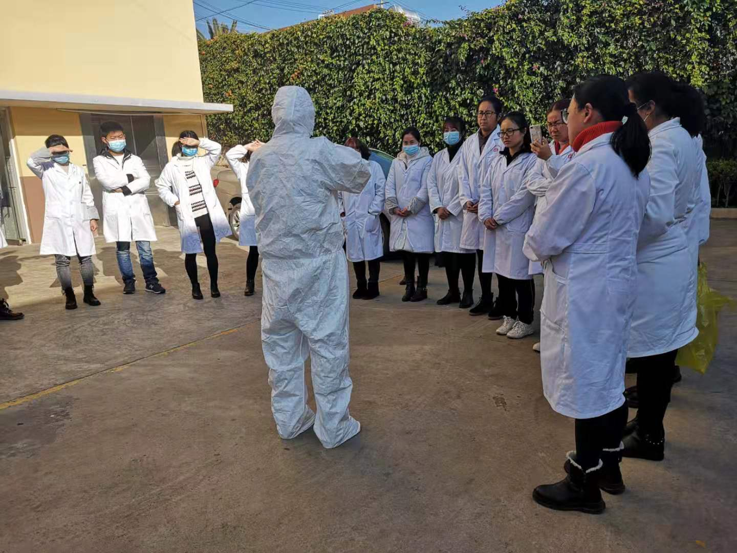
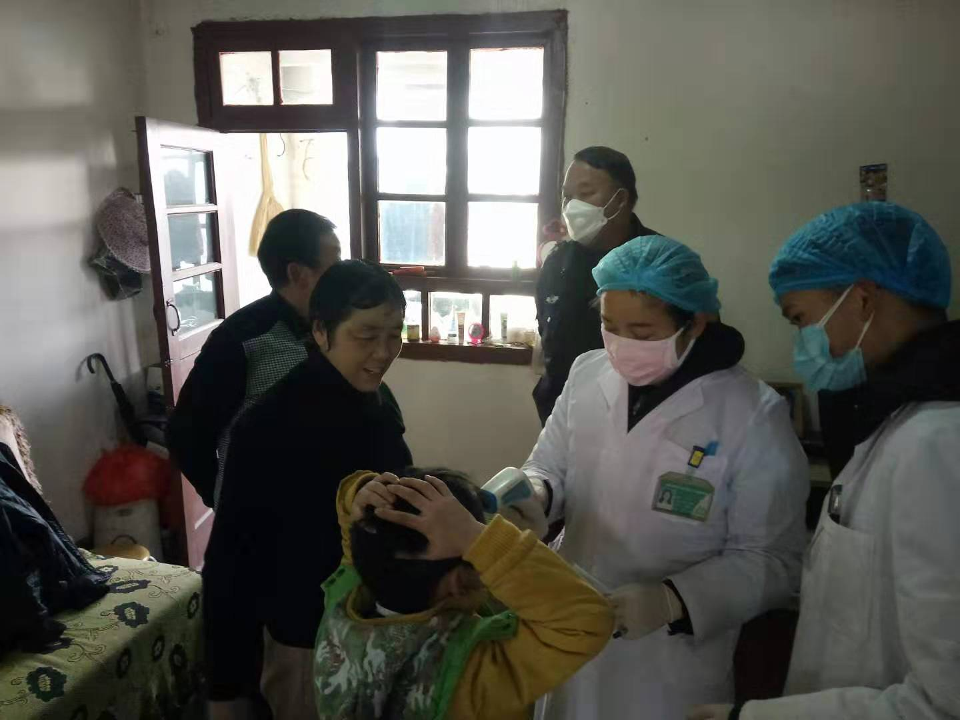
除夕当天早上，全体医务人员陆续到岗，按照区疫情防控指挥部安排，中心负责配合街道社区、派出所做好新型冠状病毒感染的肺炎疫情排查工作。为确保工作扎实有效开展，立即召开会议，传达国家及省、市、区关于新型冠状病毒感染的肺炎防控工作会议精神和要求，制定《海口社区卫生服务中心新型冠状病毒感染的肺炎疫情防控工作方案》，组建领导小组、物资保障组、后勤保障组、疫情排查组，其中疫情排查组分成6个小分队，每天穿梭在大街小巷、居民楼道，村民家中，开展排查工作。这是一支平均年龄只有28岁的年轻队伍，大部分同志才参加工作一年多，有的才工作几个月，她们中有党员、有共青团员、也有普通群众，面对突发疫情，全体医务人员没有犹豫，没有退缩，一直奋战在抗击新型冠状病毒感染肺炎疫情第一线，这样的工作一干就是10多天，全体医务人员用实际行动践行医者初心。
为进一步加强预检分诊效果，中心领导班子、党员干部、科室负责人积极加入到预检分诊队伍中，面对接下来几天可能是疫情的爆发期，大家团结协作，落实责任、紧密协作、高效运转，有力推进疫情防控各项工作。同时，中心在LED显示屏，门诊大厅多媒体播放器滚动播放相关宣传视频，利用中心微信群、公众号宣传疫情防控科普知识，并向来院咨询、就诊的患者及家属宣传有关新型冠状病毒感染的肺炎防控知识，引导广大群众正确认识新型冠状病毒感染的肺炎。
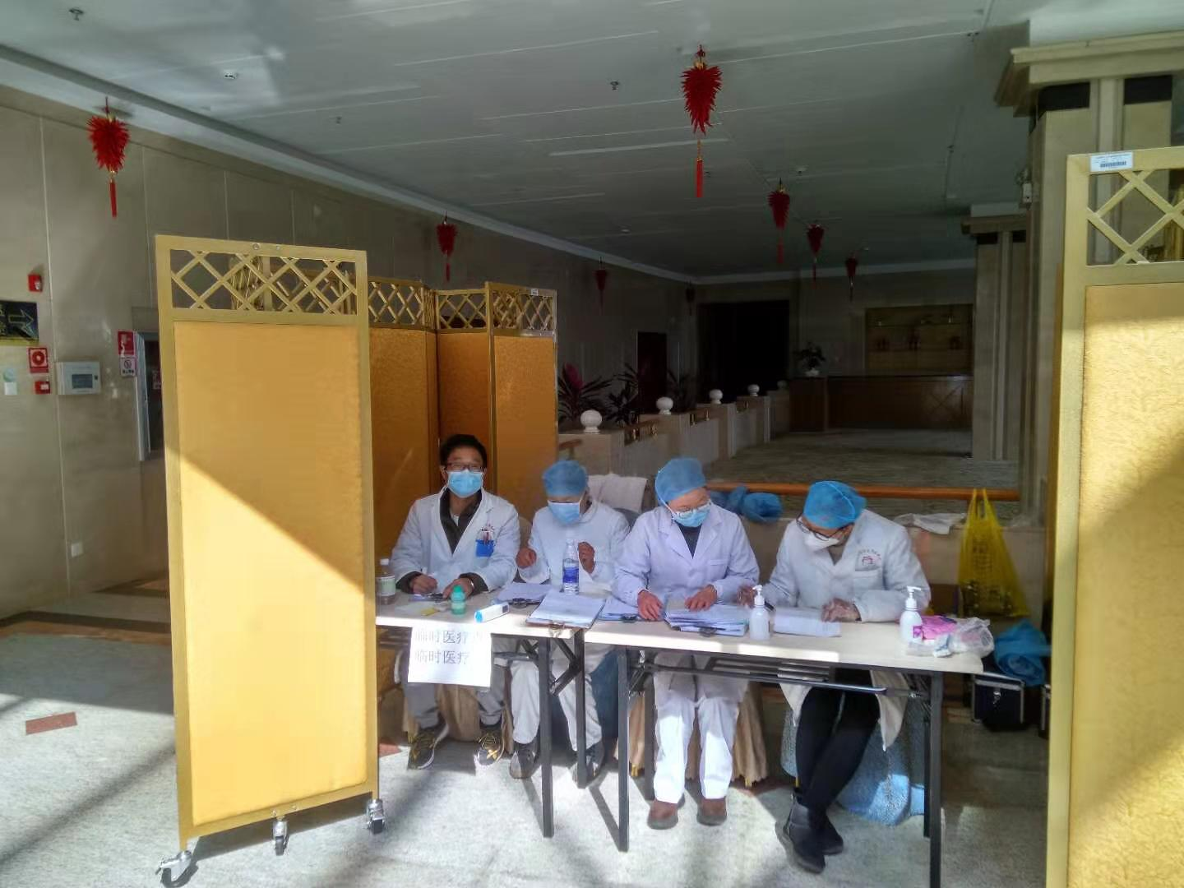
同时，海口社区卫生服务中心还负责疫区来昆旅客留验点云南省工人疗养院的医学监测工作，不管客人有多少，大家忙而不乱，有序开展工作，24小时值班值守，每天坚持随访，2次体温监测。有些客人慢性病药吃完了，值班人员第一时间从药店买来，送到他们手中，只见他们伸出大拇指，这样的一个举动，深深的激励着现场的值守人员。更是有党员同志积极加入到临时党支部，在这场战“疫”中始终践行好医者初心，发挥好先锋模范作用，更加坚定了同疫情战斗的信心。
哪有什么白衣天使，只不过是一群孩子，穿上白大褂，学着前辈的样子，逆行而上，抗击疫情！

编（校）稿：杨家雄 审稿：张颖

